AS PRINCIPAIS CAUSAS DE CONDENAÇÃO TOTAL DE CARCAÇAS BOVINAS NO ABATEDOURO BOI DOURADO LTDA NO ANO DE 2025
Ynara Heloisa da Silva ROSA¹*; Pedro Victor Vieira INÁCIO¹; Thais Ferreira FEITOSA²
¹ Discente do Curso de Medicina Veterinária do Instituto Federal de Ciências, Educação e Tecnologias da Paraíba (IFPB).
² Docente do Curso de Medicina Veterinária do Instituto Federal de Ciências, Educação e Tecnologias da Paraíba (IFPB).

Resumo:
A produção de alimentos de origem animal desempenha papel essencial na nutrição humana, sendo fonte relevante de proteínas, vitaminas e minerais. No Brasil, o crescimento das exportações de carne bovina e a consolidação do país como um dos principais produtores mundiais reforçam a necessidade de sistemas de inspeção sanitária eficientes. Nesse contexto, o Serviço de Inspeção Federal (SIF) é fundamental para garantir a qualidade dos produtos e a proteção da saúde pública, especialmente diante dos riscos associados à ocorrência de doenças e alterações sistêmicas nos animais abatidos. O presente estudo objetivou analisar as principais causas de condenação total de carcaças bovinas em um abatedouro frigorífico sob SIF (figura 1), localizado no município de Simões Filho (BA), no ano de 2025. Foi realizado um estudo descritivo, retrospectivo, com abordagem quantitativa, a partir de dados secundários obtidos junto ao Ministério da Agricultura e Pecuária (MAPA). Os dados foram analisados por meio de frequência absoluta e relativa. Foram registradas 48 condenações totais de carcaças. As principais causas identificadas foram septicemia (n = 17), alterações linfáticas inespecíficas (n = 9) e lesões tuberculosas (n = 6), seguidas por abscessos e aderências pleurais com exsudato purulento. Os resultados evidenciam a importância de alterações sistêmicas como determinantes para a condenação total de carcaças, destacando o papel da inspeção sanitária na identificação dessas condições. Conclui-se que o monitoramento contínuo contribui para o aprimoramento das práticas sanitárias e para a garantia da qualidade dos produtos de origem animal destinados ao consumo humano.
Palavras-chave: alimentos; inspeção; saúde pública.

Introdução:
Os produtos de origem animal desempenham um papel fundamental na nutrição humana, sendo importantes fontes de proteínas, vitaminas e minerais (Santos et al., 2026). O Brasil obteve recorde nas exportações de carne bovina em 2025; o país também se tornou o maior produtor mundial da proteína (G1, 2026). Esse crescimento da produção e exportação de alimentos de origem animal exige um sistema de fiscalização eficiente, que assegure a qualidade sanitária dos produtos e proteja a saúde pública (Filho et al., 2025).
O Manual de Padronização de Técnicas e Inspeção de Carnes Bovinas (Brasil, 2007), estabelece a condenação total de carcaças e órgãos quando apresentam lesões generalizadas, diagnóstico de parasitoses zoonóticas, processos inflamatórios generalizados ou qualquer anormalidade de caráter sistêmico. O elevado número de abatedouros clandestinos em funcionamento no país é preocupante, haja vista que a contaminação da carne pode ocorrer durante as diversas etapas no processamento, apresentando riscos à saúde dos consumidores. Diante disso, o presente estudo objetivou analisar as principais causas de condenação total de carcaças bovinas no abatedouro frigorífico sob SIF, Boi Dourado LTDA no ano de 2025.
Material e Métodos: Trata-se de um estudo descritivo, retrospectivo, com abordagem quantitativa, realizado a partir de dados secundários obtidos em base de dados do Ministério da Agricultura e Pecuária (MAPA). Foram analisados registros referentes às condenações totais de carcaças bovinas no abatedouro frigorífico Boi Dourado LTDA, localizado no município de Simões Filho (BA), sob Serviço de Inspeção Federal (SIF), no período de 2025. Os dados foram analisados por meio de frequência absoluta e relativa.

Resultados e discussão:
Figura 1 - Distribuição das principais causas de condenação total de carcaças bovinas no abatedouro frigorifico Boi Dourado no ano de 2025
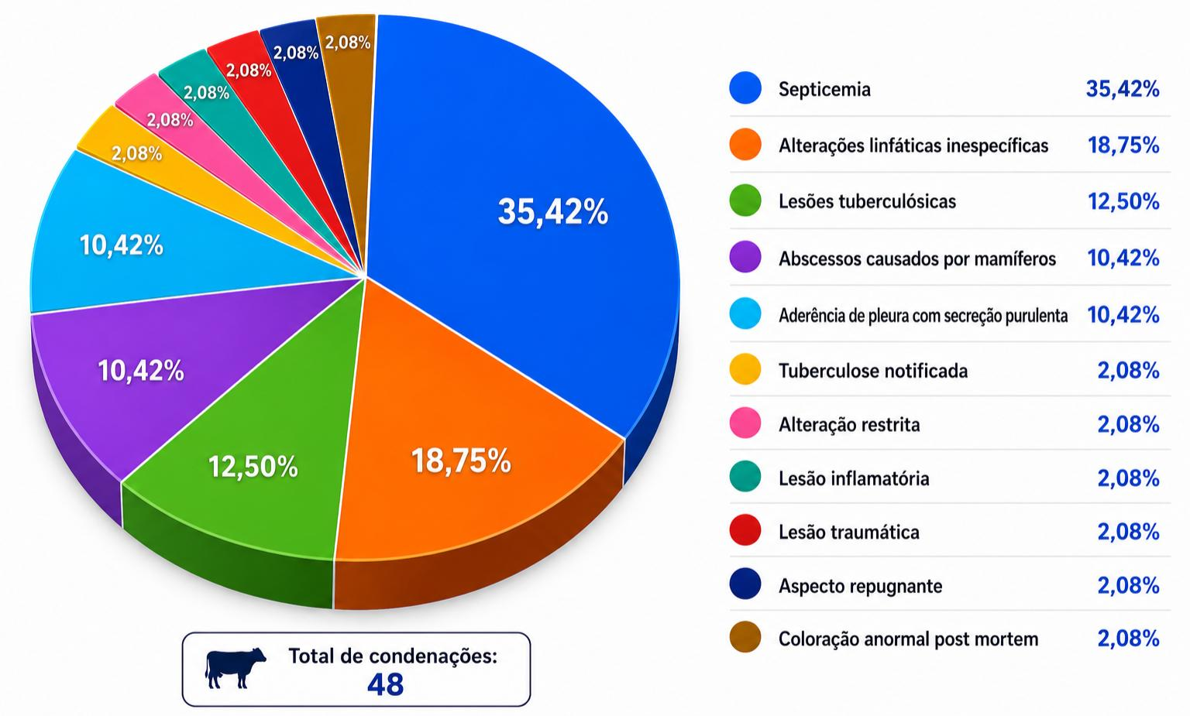

O presente gráfico representa as causas de condenação total de carcaças post morten em abatedouro frigorífico Boi Dourado LTDA no ano de 2025, apresentadas em porcentagem (%), com os respectivos valores absolutos (n). Septicemia (n = 17), alterações linfáticas inespecíficas (n = 9), lesões tuberculósicas (n = 6); abscessos causados por mamíferos (n = 5), aderência de pleura com secreção purulenta (n = 5), Tuberculose notificada (n = 1), Alteração restrita (n = 1), Lesão inflamatória (n = 1), Lesão traumática (n = 1), aspecto repugnante (n = 1), coloração anormal pós-Morten (n = 1). Total de condenações: n = 48.
Destacaram-se, portanto, a septicemia e as alterações linfáticas inespecíficas como as causas de maior recorrência. As doenças transmitidas por alimentos (DTAs) podem ser causadas por três principais fontes biológicas: vírus, parasitas e bactérias, e suas substâncias tóxicas (Nunes, 2025). No Art. 129 do RIISPOA (2017) estabelece que as carcaças e órgãos que passaram pelas linhas de inspeção, mas obtiveram interpretação duvidosa sejam examinados, julgados (por médico veterinário) e tenham a correta destinação.

Conclusão: Os resultados evidenciaram que a septicemia e as alterações linfáticas inespecíficas foram as principais causas de condenação total de carcaças bovinas no período analisado, demonstrando a relevância dessas alterações como indicadores de comprometimento sistêmico dos animais abatidos. Além disso, o monitoramento contínuo das causas de condenação contribui para o aprimoramento das práticas sanitárias, do manejo animal e das ações de vigilância epidemiológica na cadeia produtiva. Dessa forma, destaca-se a necessidade de medidas preventivas mais eficazes, visando reduzir a ocorrência dessas alterações e garantir a qualidade dos produtos de origem animal destinados ao consumo humano.

Referências Bibliográficas:
FILHO, Alonso Roberto Passador et al. A medicina veterinária legal na fiscalização de produtos de origem animal – a importância do veterinário na inspeção sanitária, segurança alimentar e combate à fraude em produtos de origem animal: revisão de literatura. Brazilian Journal of Animal and Environmental Research, 2025.

G1. Brasil bate recorde nas exportações de carne bovina em 2025 mesmo com tarifaço dos EUA. 7 jan. 2026. Disponível em: https://g1.globo.com/. Acesso em: 26 mar. 2026.

NUNES, Natália Pazzini et al. A importância do médico veterinário na inspeção e controle de qualidade de produtos de origem animal: revisão de literatura. In: Ciências agrárias: inovações, sustentabilidade e desafios para o século XXI. Publicado em: 30 abr. 2025. p. 8–16. DOI: 10.37885/250419102.
SANTOS, José Mykael da Silva et al. Segurança alimentar em animais-produtos derivados: o papel das boas práticas de produção e controle de contaminação em saúde pública proteção. In: 2nd Seven Global Congress of Multidisciplinary Studies, 2026.

